**Github账户与仓库建立说明**

Git是一个分布式的版本控制系统，最初由Linus Torvalds编写，用作Linux内核代码的管理。目前，包括Rubinius、Merb和Bitcoin在内的很多知名项目都使用了Git。Git同样可以被诸如Capistrano和Vlad the Deployer这样的部署工具所使用。

作为开源代码库以及版本控制系统，Github拥有140多万开发者用户。随着越来越多的应用程序转移到了云上，Github已经成为了管理软件开发以及发现已有代码的首选方法。因此，将Github作为程序编写与交流的平台可以为我们提供很大的便利。

1. **Github账户的建立**

为了能够将Github作为交流学习的平台，我们需要先建立一个可用的Github账户。首先，我们需要访问Github的官方网站：

<https://github.com/>

进入官方网站后，点击右上角的sign up进入注册界面。

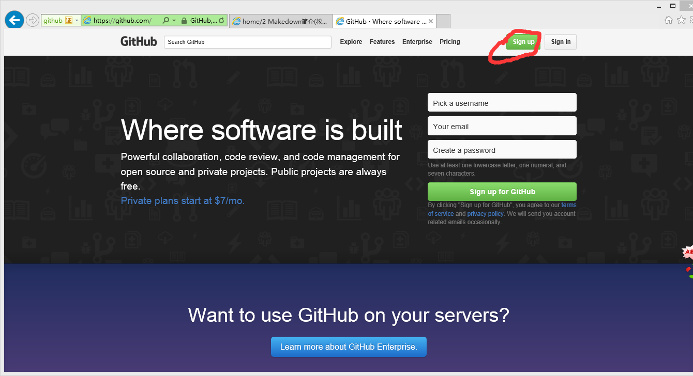

图一 Github官方网站

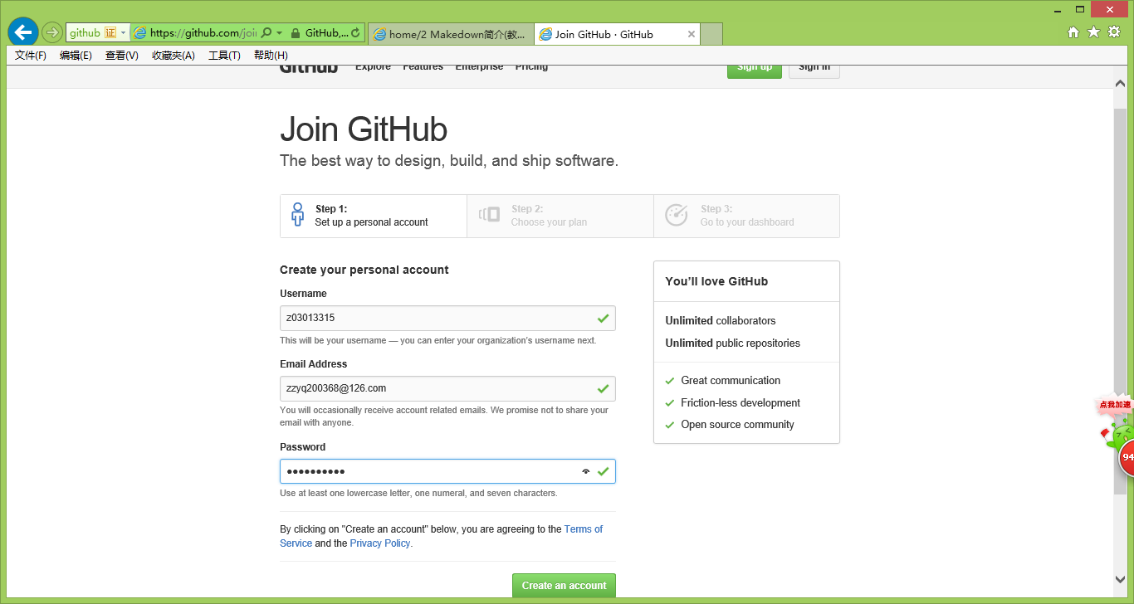

图二 Github注册界面——步骤一

注：由于账户已经注册完成，此处所用为演示用的补图，此账户并未最终注册。

由于我们不需要使用其中太多功能，故在步骤二中选择免费（Free）模式并点击右下角的Finish sign up完成注册。

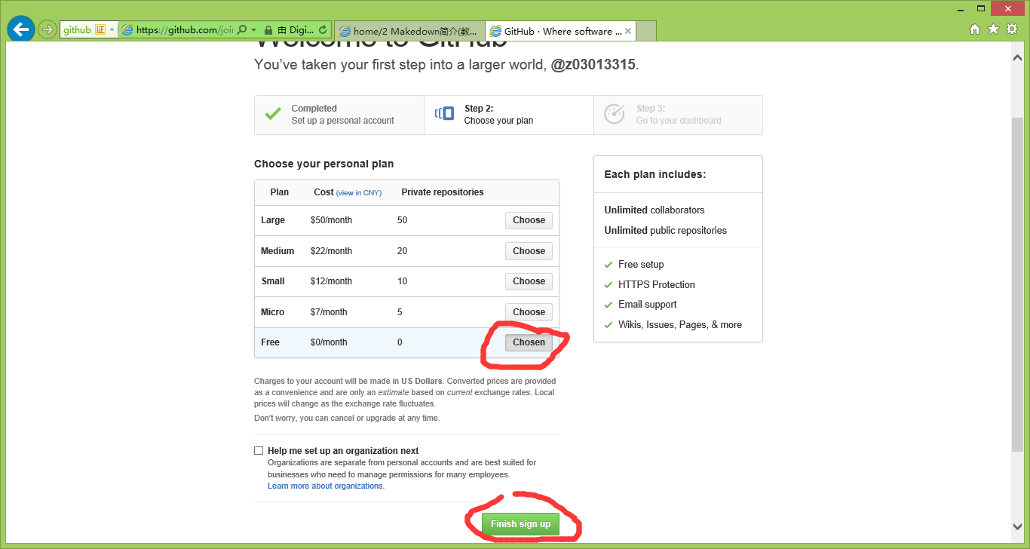

图三 Github注册界面——步骤二

完成注册后，通过网址：<https://github.com/03013315>，即可访问已经完成注册用户的主页。

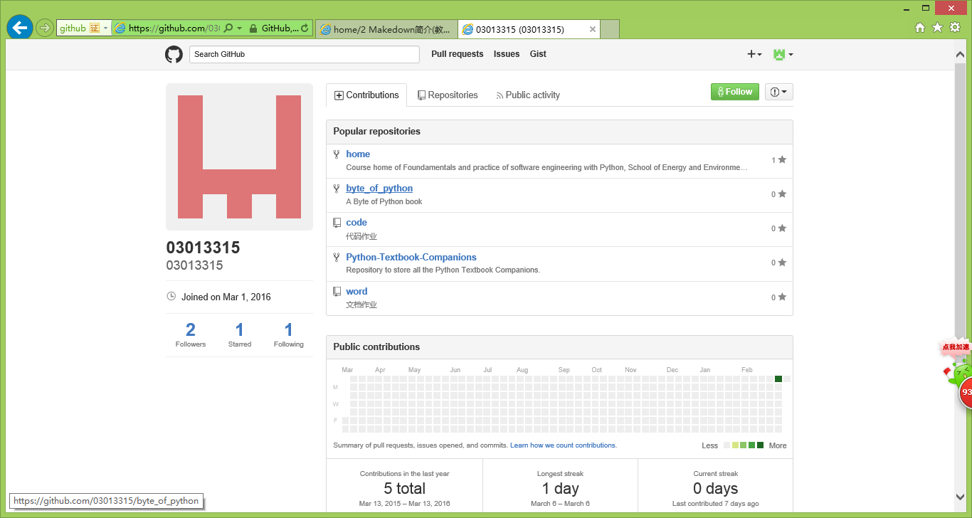

图四 作者的Github账户界面

注：03013315为作者的账户名称，若为其他账户则改为目标账户的用户名。

1. **Github账户仓库的建立**

作业要求至少拥有两个自建仓库，但由于word仓库的建立以及code仓库建立的操作方法相同，故仅以其中的word仓库创建作为举例。

进入用户主页后,点击Repositories进入仓库管理列表，并且选择右上方的New键。

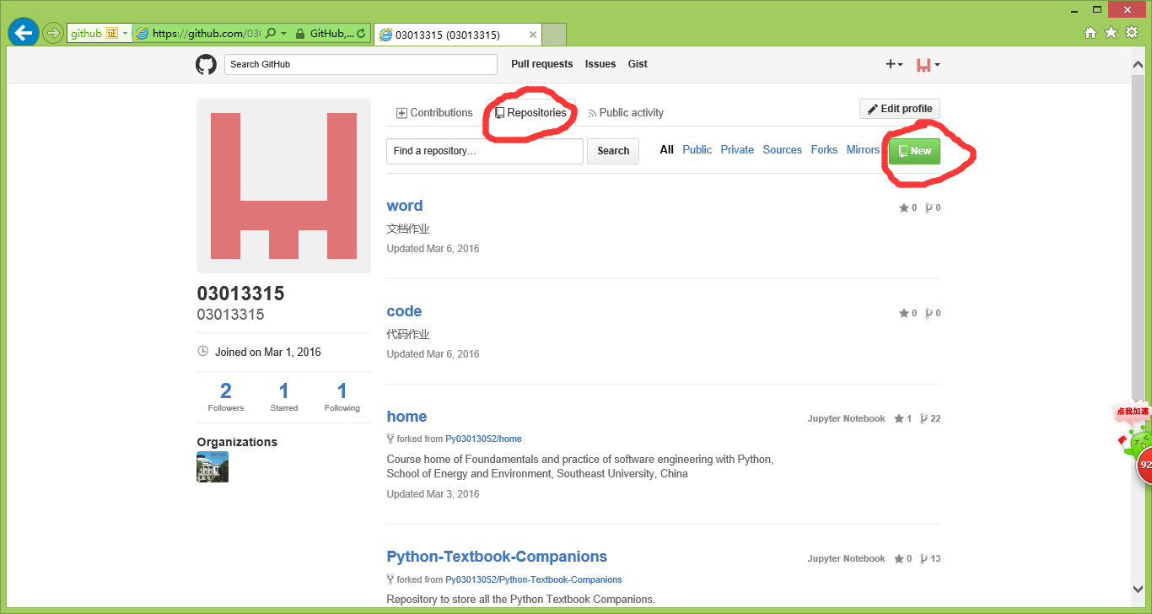

在Repository Name下方输入仓库名称word，为仓库添加注释——文档作业，选择public模式，并勾选Initialize this repository with a README。

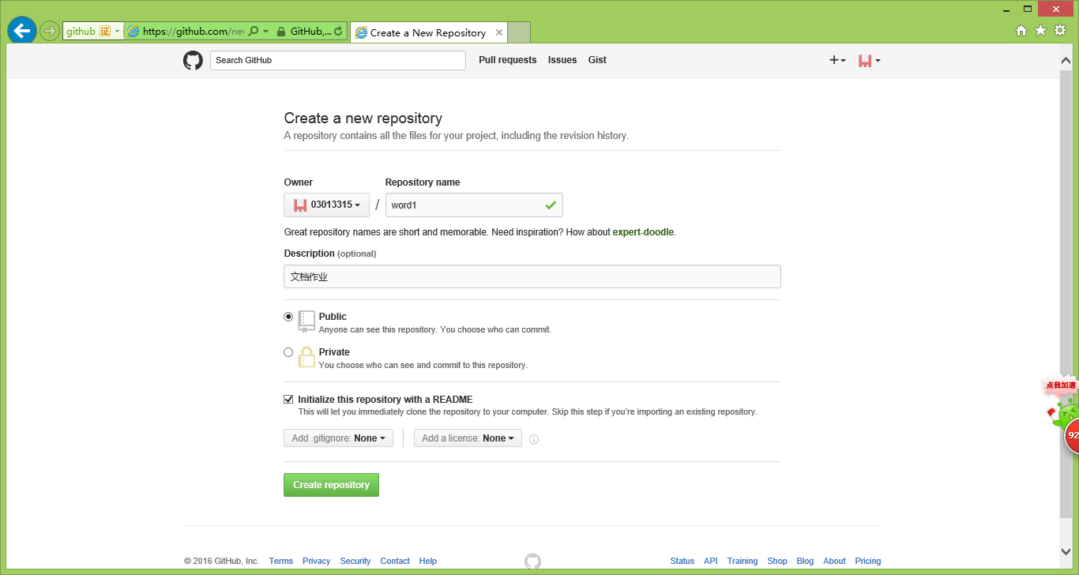

在点击Create repository之后，包含一个Readme的仓库便可完成创建。

1. **使用MarkDown编辑Readme**

Markdown是一种轻量级「标记语言」，目前被越来越多的领域的人使用。如Github中有大量Markdown文档，可以在Github中在线编辑预览Markdown文档。Github中最常见Markdown文档，是仓库的README.md。

Markdown的常用标记符号不超过十个，相对于复杂的 HTML 标记语言来说， Markdown十分轻量，学习成本很低。

本文通过对word仓库下属Readme.md进行，以此作为示例。

首先通过用户主页->word->README.md->edit this file进入到编辑界面。

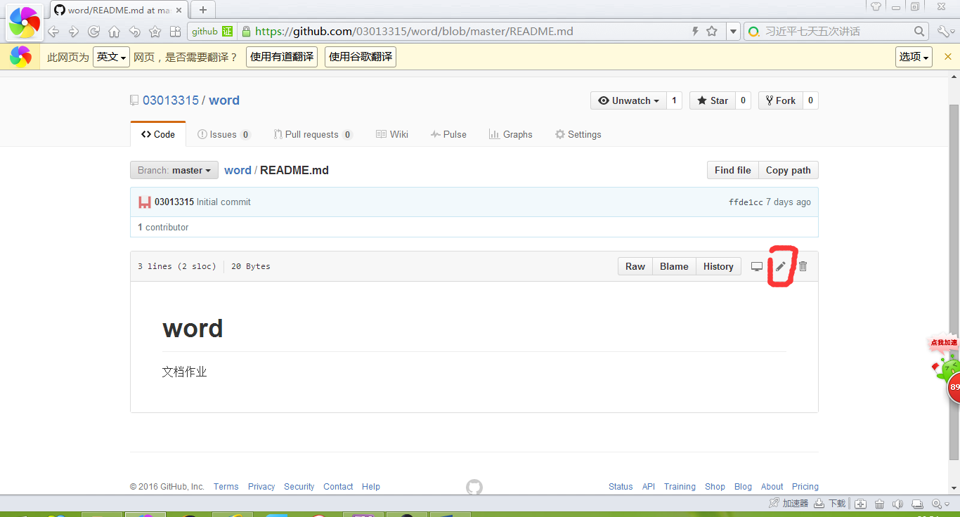

注：由于IE出现故障，无法访问作者的主页，故此处只能更换浏览器进行演示。

进入到编辑界面后即可对内容进行编辑，具体编辑方法可参考网址：

<https://github.com/Py03013052/home/blob/dev/guide/2%20Makedown%E7%AE%80%E4%BB%8B(%E6%95%99%E5%AD%A6%E7%89%88).md>

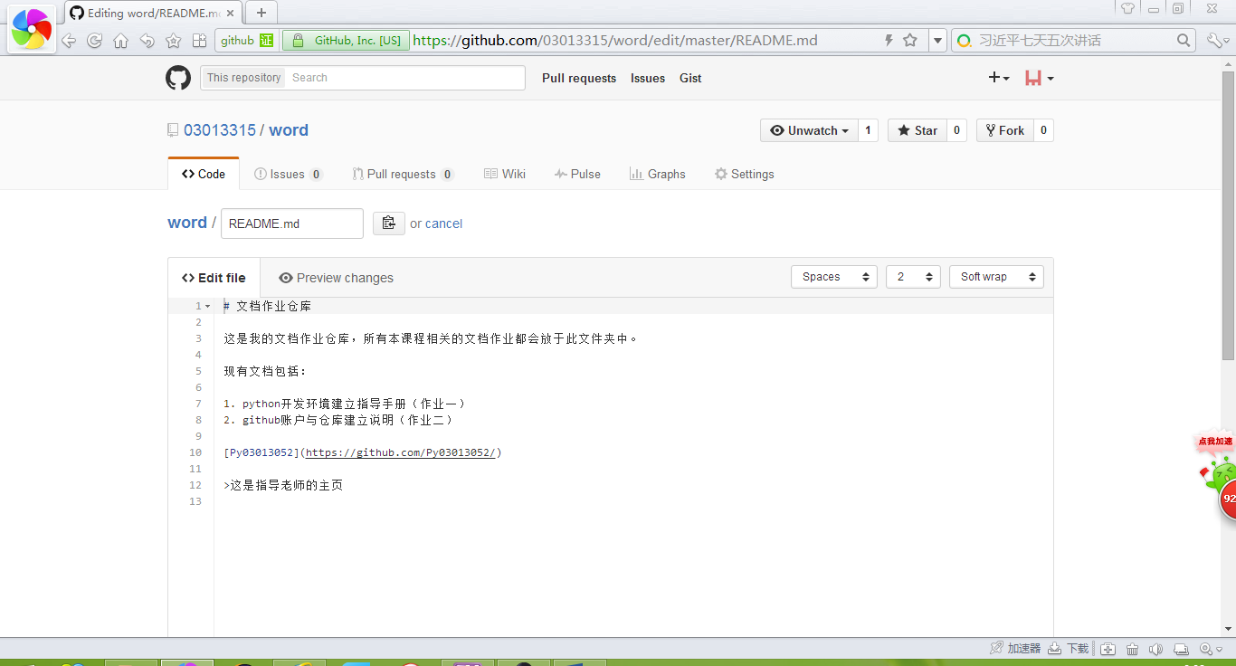

完成编辑后，点击左下角的Commit Changes完成对README.md的修改。下图为完成编辑之后的效果图。

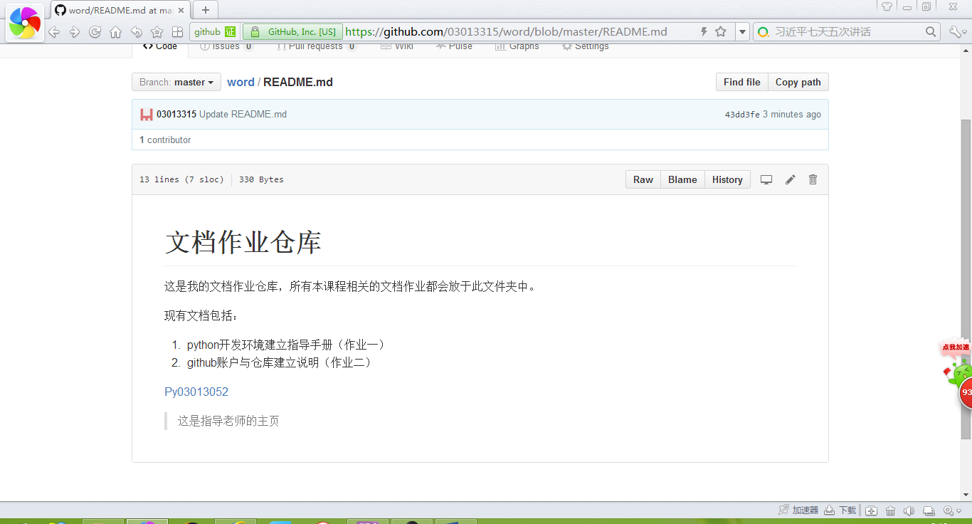

**四、Fork功能的使用**

在使用Github的过程中，发现一些感兴趣的仓库，不想每次都通过访问拥有者的主页进入，则可以使用Github中的Fork功能来方便访问。作业要求收藏至少 3个与Python有关的仓库，此处也仅以其中一个作为示例。

首先访问感兴趣仓库拥有者的主页：<https://github.com/py03013052>

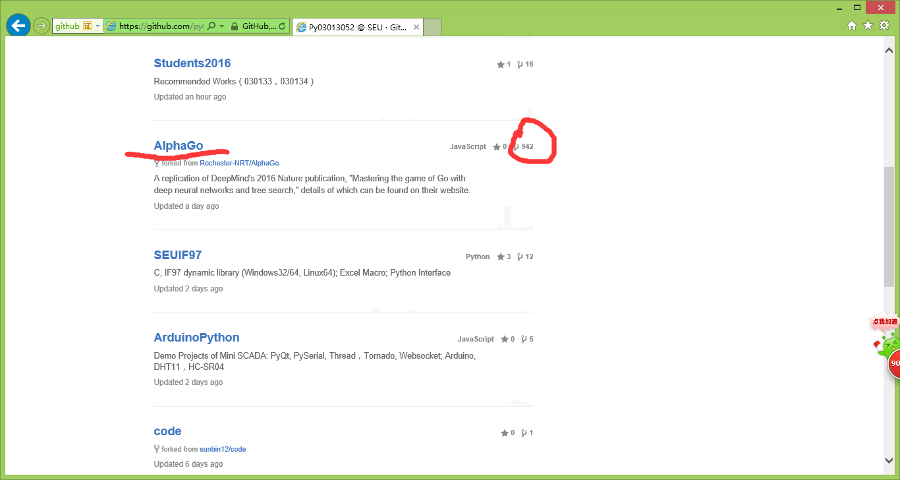

在其中找到感兴趣的仓库，点击该仓库右侧的Forks图标，并在进入的界面中再次点击Fork按钮，选择作者的主页，即可将该仓库连接至自己的仓库中。

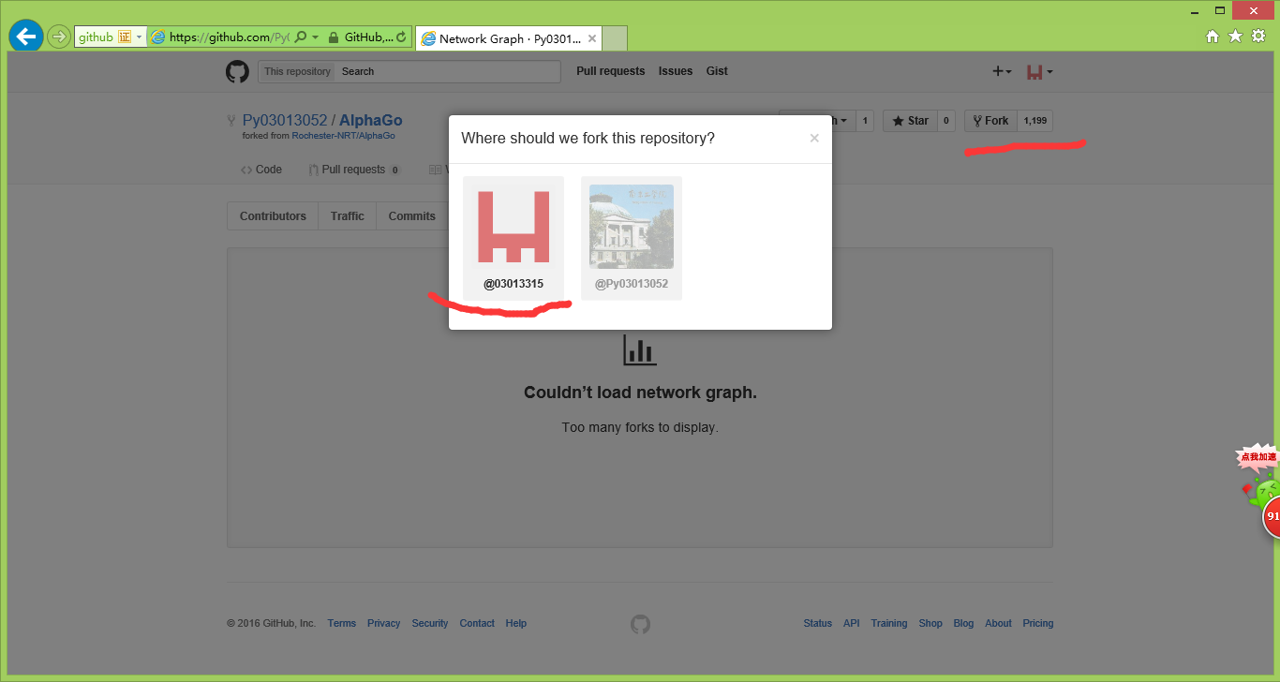

Fork完成之后，即可在作者自己的主页中看到该仓库的信息。

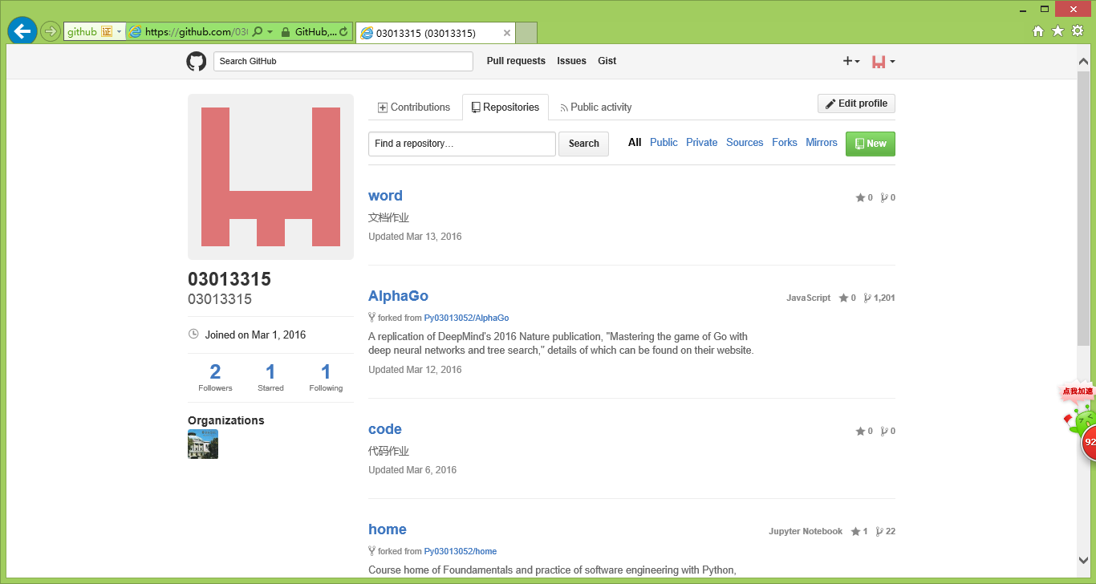

**小结**

Github作为了管理软件开发以及发现已有代码的平台，包含了大量有价值的开发者信息。从Github中我们不仅可以相互交流学习，还可以和软件工程行业的专业工程师们请教学习。因此利用好Github可以使我们提升软件编译方面的能力与技巧。

**参考文献**

1. 程懋华. MarkDown简介

<https://github.com/Py03013052/home/blob/dev/guide/2%20Makedown%E7%AE%80%E4%BB%8B(%E6%95%99%E5%AD%A6%E7%89%88).md>